Osnovna škola: Klinča Sela
Nastavni predmet: Katolički vjeronauk
Učitelj: Josip Kunac, prof.
Razredni odjel: 5.
Redni br. pripreme: 64.
Tema: X. KRŠĆANSKA MOLITVA
Podtema: 1. Moliti – biti u Božjoj prisutnosti
Odgojno-obrazovni ishodi učenja:
- Učenik tumači važnost molitve, različite oblike i načine molitve tijekom liturgijske godine (OŠ KV B.5.3.)
- Učenik obrazlaže važnost molitve za osobni odnos s Bogom (OŠ KV B.5.3.)

TIJEK NASTAVNOG SATA

UVODNI DIO

Oče naš…

- Motivacija:
Tekst: „Košara vode“ pod ikonom prvog lista, digitalni udžbenik, str. 62.

Jedan je čovjek došao starom, iskusnom i mudrom redovniku-pustinjaku i upitao ga za savjet.
Pripovijedao je pustinjaku kako svaki dan moli, kako redovito ide na svetu misu i čita Riječ Božju. Ali jedva nešto od toga ostaje u srcu, dok većinu brzo zaboravlja. Upitao je pustinjaka što mu je činiti.
Redovnik mu je dao u ruke prljavu vrbovu košaru i zatražio: Donesi mi u ovoj košari, molim te, vode s izvora! Čovjek se začudio zahtjevu. Pomislivši: možda se dogodi čudo pa uspijem donijeti vode u vrbovoj košari. Došao je do izvora i dugo, dugo držao košaru u vodi. Zahvatio je vodu i pohitao k starcu. Međutim, nikakvo čudo se nije dogodilo. Voda je iscurila i, kad je došao natrag, košara je bila potpuno prazna.
Stari mu je pustinjak rekao: Idi ponovo! Zagrabi i donesi vode u košari! Zahtjev je ponovio desetak puta. Čovjek je desetak puta išao na izvor ali uzalud. Razočaran se vratio starcu s praznom košarom.
Pustinjak mu je rekao: Sad pogledaj! Košara koja je bila prljava posve je čista! Isto se događa i s riječima Svetog pisma, i s molitvama u tvome srcu. Nikad nećeš uspjeti zadržati ih sve u srcu, ali te riječi tijekom vremena čiste tvoje srce. Riječ Božja potiče te na pokoru, ljubav i dobra djela. Te riječi s vremenom pretvaraju prljavštinu tvoje duše u predivan Božji perivoj!

Razgovor:
- Tko će prepričati tekst?
- Koja je pouka teksta?

SREDIŠNJI DIO

- Tekst: „Moliti u Božjoj prisutnosti“, udžbenik, str. 62.

Razgovor:
- Što je molitva i koliko je stara?
- Kada se čovjek moli?
- Komu se obraćamo u molitvi?
- Što znači da je molitva „dijalog s Bogom“?

- Video-zapis:
Učenici će pogledati video-zapis: „Moliti - Biti u Božjoj prisutnosti“, Izvor: YouTube, Lectio Brevis

https://youtu.be/YZJT2Uzpvzg
Razgovor

- Bilježnica:

Naslov: Moliti – biti u Božjoj prisutnosti

Tablica:
Učenici popunjavaju tablicu.
Razgovor nakon rada.

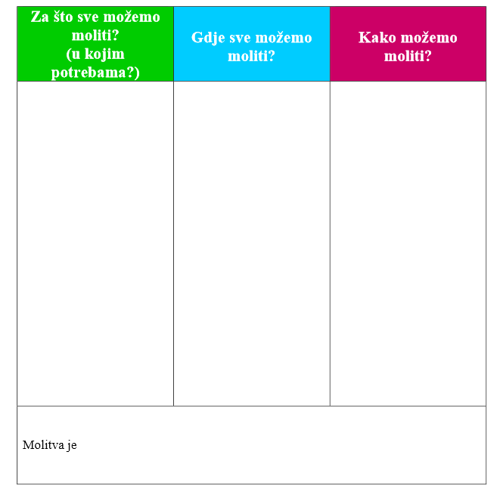

- Interaktivna igra:
Učenici će utvrditi gradivo kroz igru na digitalnoj platformi wordwall.net.

https://wordwall.net/hr/resource/552982

Kod:



ZAVRŠNI DIO

- Aktualizacija:
- Možete li navesti primjere gdje vam je molitva pomogla?
- Pomaže li molitva uvijek? Obrazložite zašto nam nekada nije uslišena molitva!
- Koliki je po vama minimum molitve dnevno? A maksimum?
- Navedi primjere u kojima se pretjeruje molitvom!

- Samovrednovanje:

Učenici na kraju napisanog u bilježnici crtaju s obzirom na usvojenost/ razumijevanje gradiva:



- Domaća zadaća:
Učenici će napisati jednu kratku molitvu koju su ih naučili bilo roditelji, bilo djedovi i bake ili neka druga osoba!

- Molitveni završetak:
Anđele, čuvaru mili…

